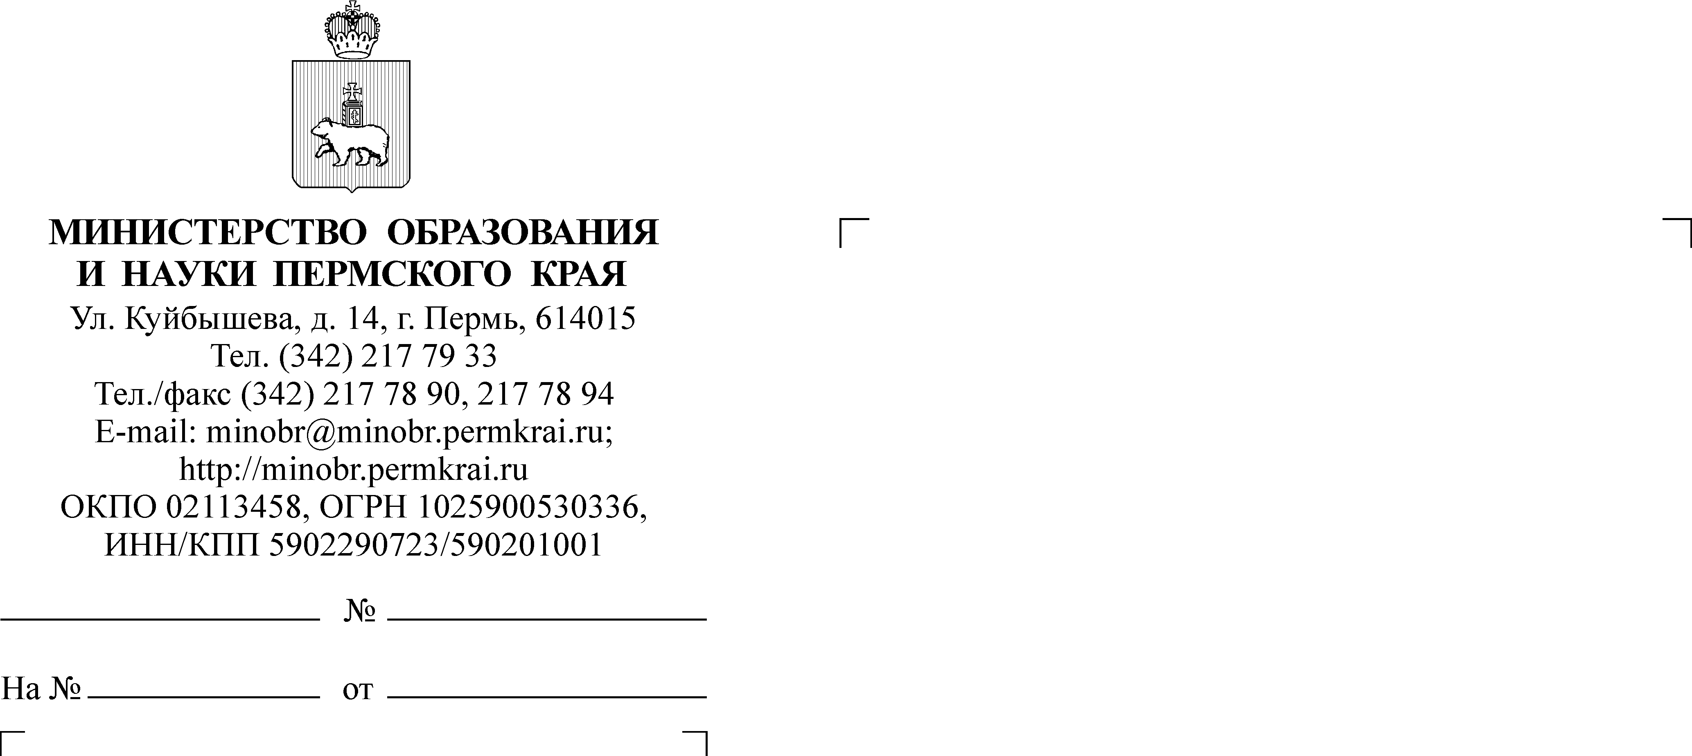

Руководителям органов управления образованием городских округов, муниципальных районов и округов Пермского края

Руководителям общеобразовательных организаций Пермского края

СЭД-26-01-36-223
О проведении информационно-образовательного мероприятия "Тет-а-тет с обществом" в Музее современного искусства ПЕРММ

Уважаемые руководители!

Направляем информацию о проведении 30 марта 2020 года информационно-образовательного мероприятия «Тет-а-тет с обществом» (далее - мероприятие).
Мероприятие проводит АНО ДПО «ОЦ Каменный город» совместно
с ГКБУК «Музей современного искусства ПЕРММ», ГАУ ДПО «Институт развития образования Пермского края», Центром развития речи «Звучи!».
Участники мероприятия познакомятся в формате мастер-классов и тренингов с современными социальными, культурными, профессиональными практиками построения горизонтальной коммуникации (текстовая, речевая, визуальная, интернет-коммуникация, преодоление коммуникативных барьеров и другое), обсудят возможность применения новых практик в образовании.
Участниками мероприятия могут стать педагоги, руководители образовательных учреждений, специалисты муниципальных методических служб, управлений образованием.
Особо рекомендуется посетить мероприятие представителям краевых и муниципальных апробационных площадок, других образовательных учреждений, ведущих активную инновационную деятельность.
Мероприятие будет проводиться в Музее современного искусства ПЕРММ по адресу: г. Пермь, Бульвар Гагарина, 24.
Время проведения мероприятия: с 10.00.до 15.00. Регистрация участников - с 9.00.
Участие в мероприятии бесплатное.
После проведения мероприятия «Тет-а-тет с обществом» для желающих сотрудники музея проведут экскурсию по текущей экспозиции. Участие в экскурсии платное.
Предварительная регистрация участников проводится в электронной форме в срок до 25 марта 2020 года. Регистрация на мастер-классы будет открыта после 20 марта 2020 года. Адрес регистрации: https://avtonomnaya-nekomme-c0.timepad.ru/event/1272229/
По всем вопросам организации мероприятия просим обращаться к Никитиной Марине Владимировне, руководителю отдела разработки продукта и методики АНО ДПО «Образовательный центр для муниципальной сферы Каменный город» (89124807182, marina.kamgorod@gmail.com), Таизовой Ольге Сергеевне, с.н.с. отдела развития образовательных систем ГАУ ДПО «Институт развития образования Пермского края» (89129840050, olserta@yandex.ru)
Просим довести данную информацию до сведения руководителей общеобразовательных организаций, других заинтересованных лиц.

Заместитель министра Н.Е. Зверева

Павлова Елена Ивановна
(342) 217 79 31

